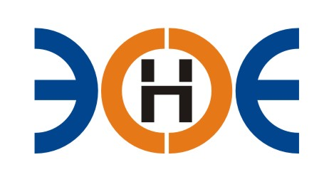

САМОРЕГУЛИРУЕМАЯ ОРГАНИЗАЦИЯ
СОЮЗ ПРОЕКТИРОВЩИКОВ
«ЭКСПЕРТНЫЕ ОРГАНИЗАЦИИ ЭЛЕКТРОЭНЕРГЕТИКИ»

ПРОТОКОЛ № 01-ЭС-СП-21

заседания Экспертного Совета

Союза проектировщиков «Экспертные организации электроэнергетики»

(далее – Союз)
Санкт-Петербург «15» января 2021 г.
Начало заседания: 14:00 часов

Экспертный совет Союза состоит из:
- Заир-Бек Андрей Измаилович – президент Союза;
- Лаппо Василий Иванович;
- Сускина Ольга Сергеевна;
- Ширшов Игорь Валерьевич;
- Любо Игорь Александрович;
- Сек Евгений Кояевич;

На заседании Экспертного совета Союза присутствовали 6 (шесть) представителей с правом голоса:
1. Заир-Бек Андрей Измаилович – президент Союза;
2. Ширшов Игорь Валерьевич;
3. Лаппо Василий Иванович;
4. Сек Евгений Кояевич;
5. Любо Игорь Александрович

Кворум для проведения Экспертного совета Союза имеется

Повестка дня:

1. Об исключении из членов Союза ООО «ЯДРО»

Вопросы заседания:
1. Избрание секретаря заседания Экспертного совета Союза:

Слушали
Председателя заседания Экспертного совета Союза-президента Заир Бека-Андрея Измаиловича, который предложил избрать секретарем заседания - исполнительного директора Юденкову Инессу Юрьевну.
Решили
Избрать секретарем заседания Экспертного совета Союза исполнительного директора Юденкову Инессу Юрьевну.

Голосовали
ЗА – 5 чел., ПРОТИВ – 0 чел., ВОЗДЕРЖАЛИСЬ 0 - чел.

Решение принято единогласно.

2. Об исключении из членов Союза ООО «ЯДРО»

Слушали
Исполнительного директора Юденкову Инессу Юрьевну, которая предложила исключить из состава членов Союза Общество с ограниченной ответственностью «ЯДРО» за неоднократную неуплату членских взносов.
№ п/п | Наименование | ИНН | ОГРН
1 | ООО «ЯДРО» | 6670276100 | 1047818004409

Решили:
Исключить из состава членов Союза Общество с ограниченной ответственностью
«ЯДРО».
Голосовали
ЗА – 5 чел., ПРОТИВ – 0 чел., ВОЗДЕРЖАЛИСЬ 0 - чел.

Решение принято единогласно.

Президент Союза _______________________ А.И. Заир-Бек

Секретарь ________________________ И.Ю. Юденкова

